06.11.2020r.

Witajcie MagMelki!

Mamy dla Was kilka zadań. Wiemy, że świetnie sobie z nimi poradzicie!

Zatem do dzieła!

Na początek czas na rozgrzewkę. Pamiętacie Taniec Zygzak?

<https://www.youtube.com/watch?v=xm93WFJ7bNs>

Rozgrzani?

To czas na zagadkę:

Biało – czerwone barwy na fladze,

Warszawa stolica, miej to na uwadze

Orzeł jest w godle, hymn to mazurek

Wie o tym nawet malutki Jurek

Na południu góry, na północy bryza morska

Już każdy wie, że nasza ojczyzną jest …………………

Brawo!

Posłuchajcie wiersza Czesława Janczarskiego

„Co to jest Polska?”

- Co to jest Polska?-

Spytał Jaś w przedszkolu.

Polska- to wieś

i las,

i zboże w polu,

i szosa, którą pędzi

do miasta autobus,

i samolot, co leci

wysoko, na tobą.

Polska- to miasto,

strumień i rzeka,

i komin fabryczny,

co dymi z daleka,

a nawet obłoki,

gdy nad nami mkną.

Polska to jest także twój rodzinny dom.

A przedszkole?

Tak- i przedszkole,

i róża w ogrodzie

i książka na stole.

Spróbujcie przez najbliższy tydzień nauczyć się tego wiersza.

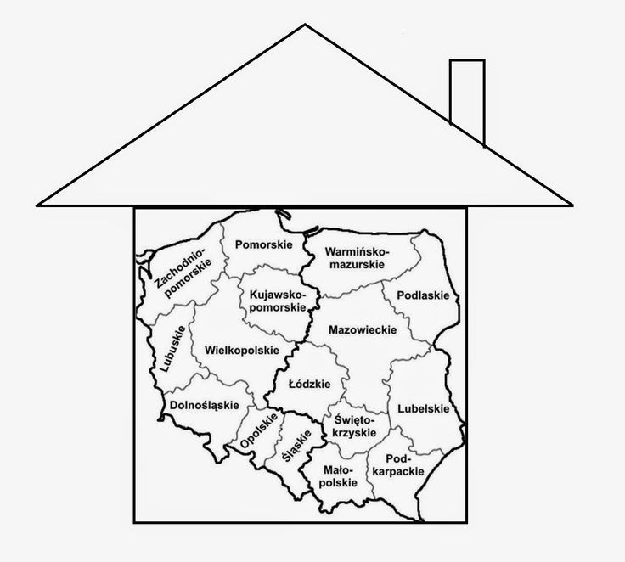

Polska to nasz dom. Mieszkając w Łodzi, mieszkamy w samym jej środku. Poproście rodziców, by na obrazku pomogli Wam odnaleźć województwo łódzkie, pokolorujcie je.

ĆWICZENIA MIĘŚNIA OKRĘŻNEGO – zestaw 1

(wykonywać przed lusterkiem)

• Wysyłanie buziaków

• „Rybka” – układanie ust w koło i mocne wysunięcie ich w przód, a następnie otwieranie i zamykanie ust

• „I -u” - naprzemienne wypowiadanie głoski i oraz u

• „Siłowanie się” – usta uśmiechają się, a rodzic próbuje zsunąć je do dzióbka (dziecko oporuje) i odwrotnie – usta w dzióbek, a rodzic próbuje je rozciągnąć do uśmiechu (dziecko oporuje)

Na koniec odszyfrujcie hasło. Znajdziecie je w drugim pliku pt. „Zakodowany napis”

Powodzenia

Bardzo za Wami tęsknimy MagMel!